**Типы поддерживаемых ПО ALLVEND устройств**

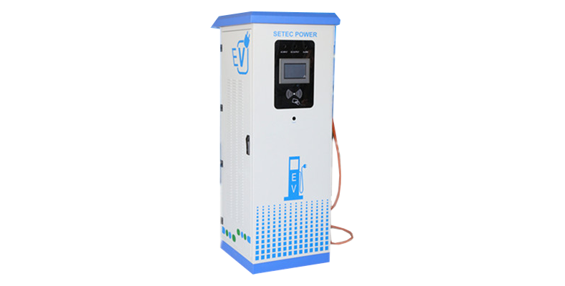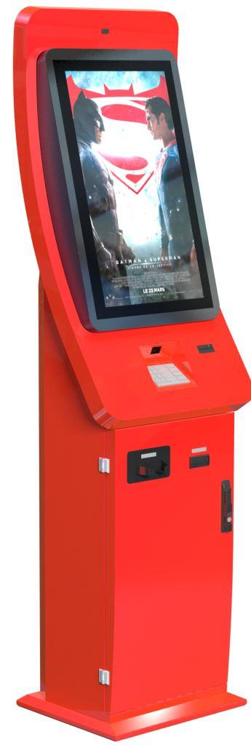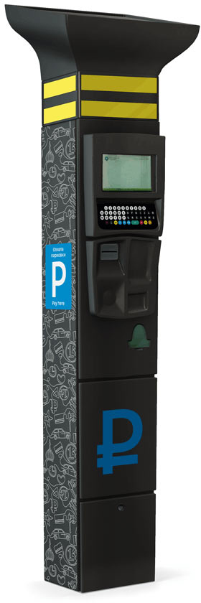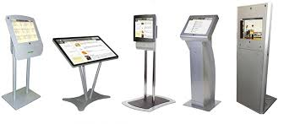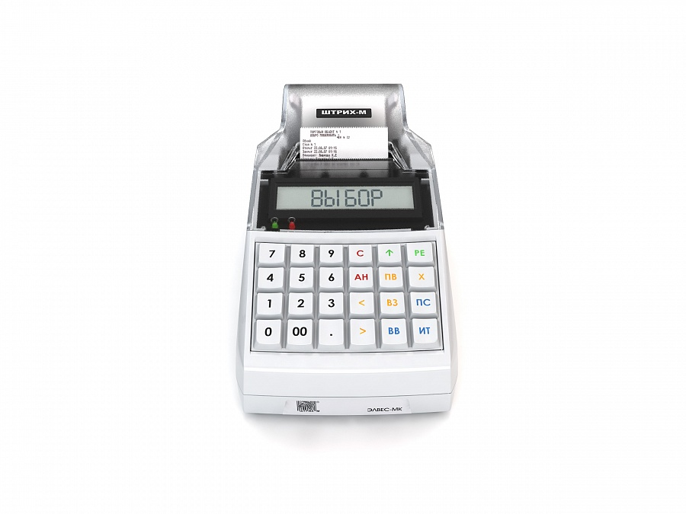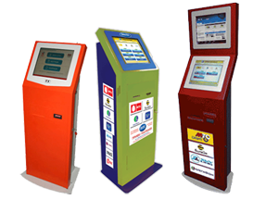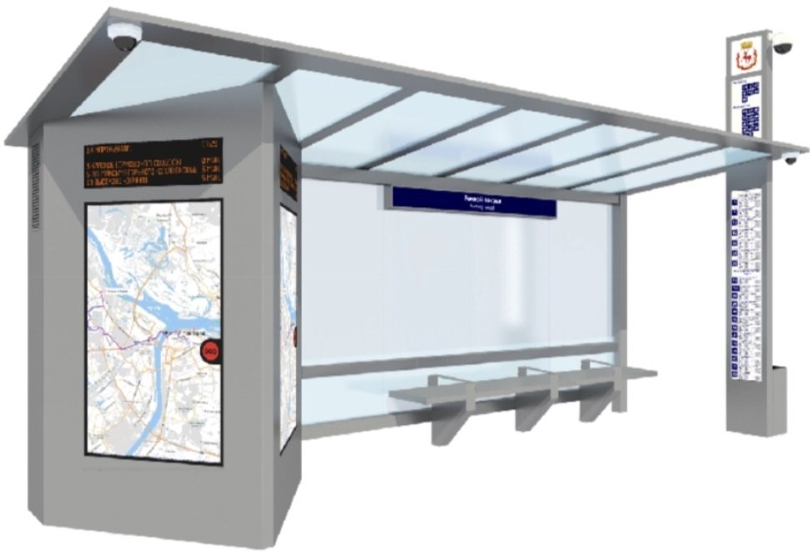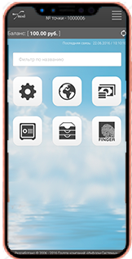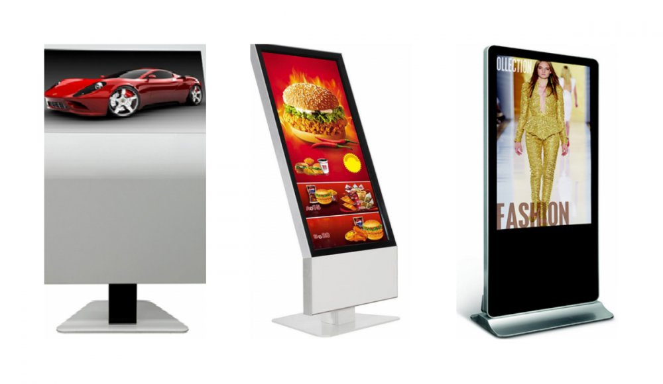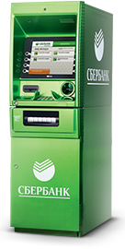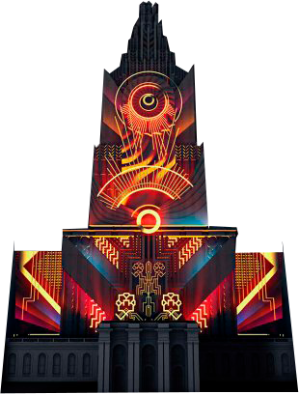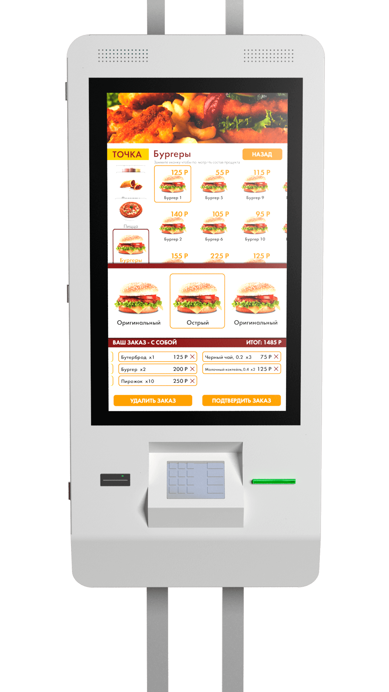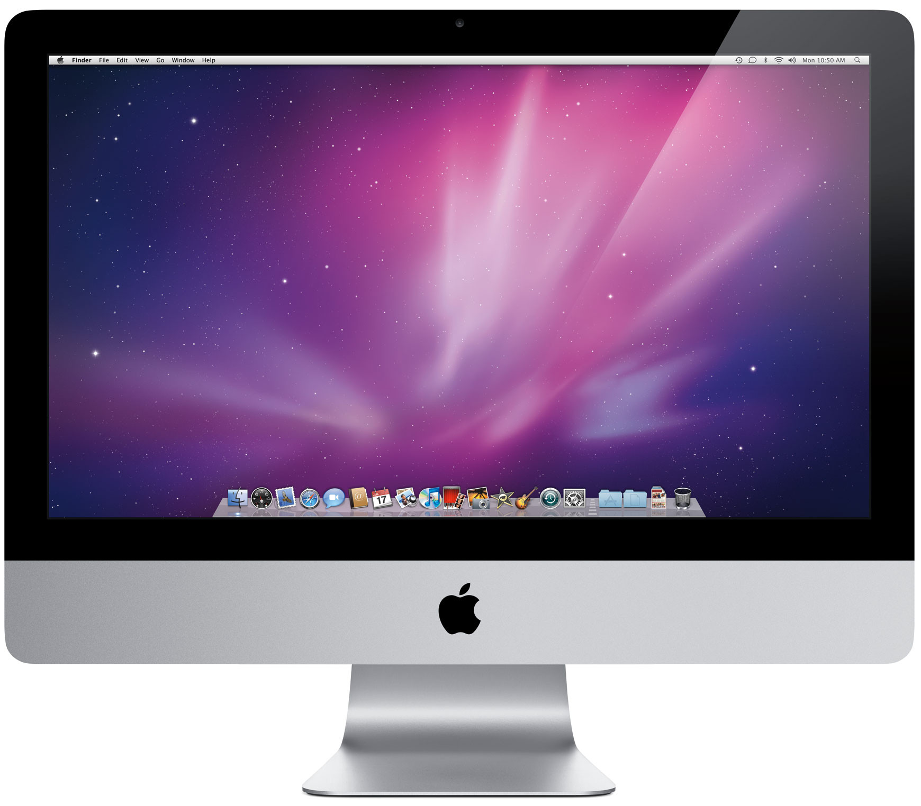

**Зарядная станция**

Электрические зарядные станции любых моделей с мониторами выбора количества энергии, подсчета и показа необходимого времени для заряда, функциями оплаты наличными, банковской картой или отпечатком пальца

**Билетный   
терминал**

Терминалы продажи билетов (путевок, скип-асс карт и т.д.) на вокзалах, в аэропортах, кинотеатрах, музеях, театрах, на горнолыжных курортах, канатных дорогах, в ледовых катках, туристических зонах и фирмах, на стадионах и т.д.

**Паркомат**

Паркоматы различных моделей, работающие как от сети, так и от солнечных батарей, с функциями выбора времени стоянки, введения данных как вручную, так и считыванием штрих, QR-кодов и карт, оплаты услуг наличными, картой, отпечатком пальца

**Мини терминал   
(POS)**

Мини-терминалы приема оплат за услуги по одному реквизиту (номер телефона, договора), устанавливаются на кассах магазинов, в пунктах приема оплат, салонах связи, на остановках, в метро и т.д.

**Электронная очередь**

Сенсорные киоски любых моделей, на которых посетители государственных и коммерческих организаций выбирают причину визита в отделение/офис и получают чек с номером очереди и временем приема у специалиста

**Платежный   
терминал**

Классические терминалы приема оплат в пользу различных Поставщиков, киоски приема оплат от населения в счет погашения задолженностей в коммунальных компаниях, детских садах, микрофинансовых организациях и т.д.

**Информационная панель**

Панели с большими сенсорными экранами с функциями предоставления справочной информации, трансляции рекламы и информирования, навигации по помещениям, сбора отзывов и предложений

**Мобильный терминал**

Приложение для смартфонов и планшетов различных моделей с функциями показа справочников товаров, оформления заказов и доставки, приема заявок на оказание услуг, приема оплаты за заказанные товары и услуги

**Уличный проектор**

Уличные проекторы с функцией динамической проекционной видеоподсветки зданий (ТЦ, БЦ, музеев, театров, исторических зданий, многоквартирных домов и т.д.) с полным удаленным управлением из онлайн-кабинета

**Умная остановка**

Остановки общественного транспорта, оснащенные онлайн-табло, сенсорными панелями, киосками самообслуживания, передающие данные о движении транспорта, транслирующие новости, рекламу, справочную информацию и т.д.

**Банкомат**

Банкоматы и банковские терминалы различных моделей с функциями приема/выдачи наличных, оплаты услуг, предоставления справочной информации, отправки заявок на выдачу кредита/иппотеки и т.д.

**Киоск самообслуживания**

Киоски заказа и оплаты товаров в fastfood, магазинах, аптеках и торговых сетях, терминалы заказа и оплаты услуг в парикмахерских, фитнес-центрах, отелях, spa-центрах, киоски в салонах связи, транспортных, государственных компаниях (МФЦ, ГИБДД и т.д.)

**Информационный киоск**

Киоски справочной информации, оформления заявок, сбора отзывов и предложений, записи к врачу, отслеживания посылок и т.д. устанавливаются в коммерческих и гос. компаниях для консультирования клиентов

**Рекламный   
таблоид**

Рекламные и информационные таблоиды, мониторы и панели различных диагоналей и геометрии экранов, с функциями трансляции видеороликов, html-страниц с информацией, статичных баннеров, по заданным параметрам таргетинга

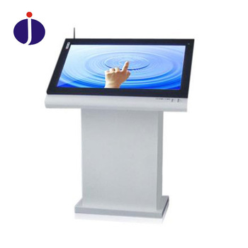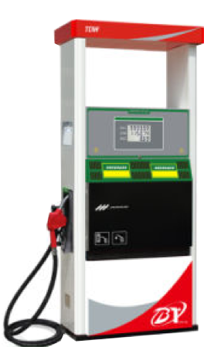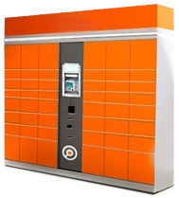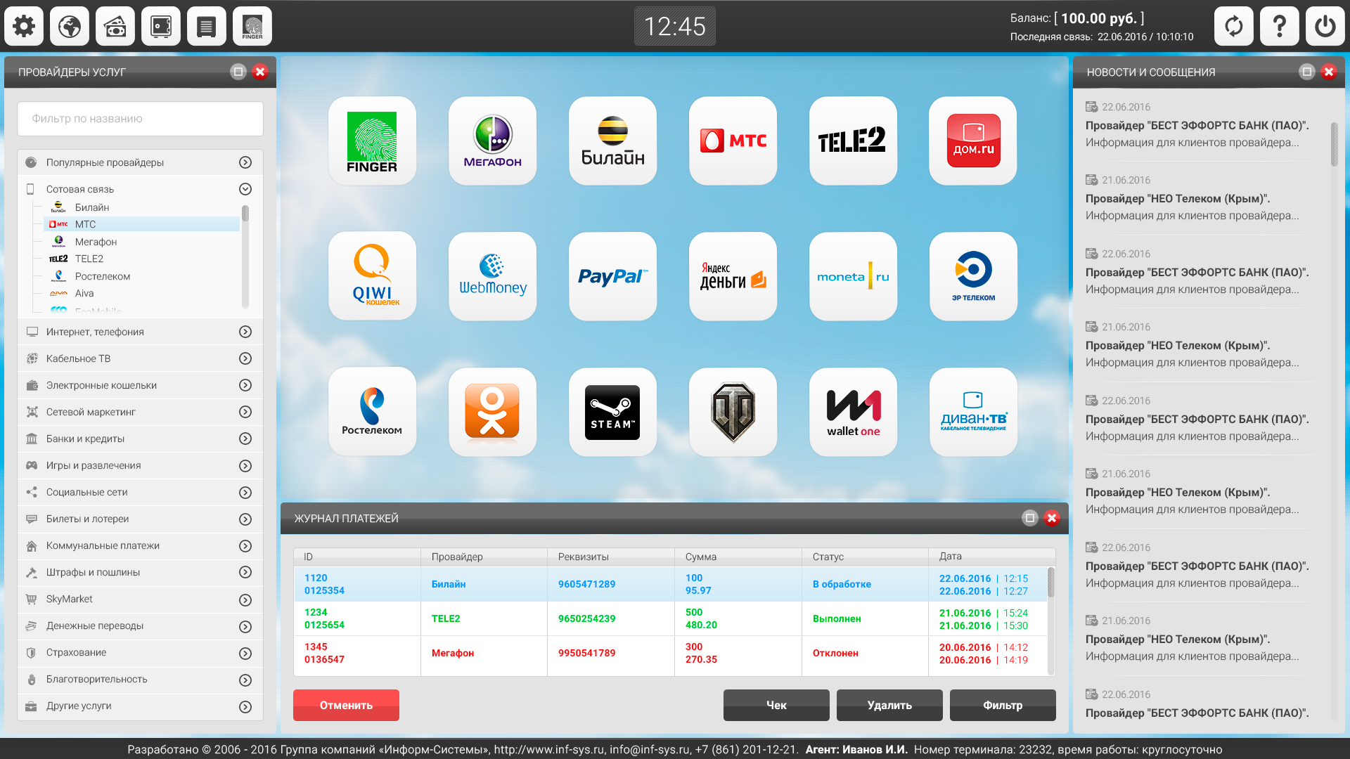

**Персональный терминал**

Приложение для персональных компьютеров с функциями вывода справочников товаров, оформления заказов и доставки, приема заявок на оказание услуг, приема оплаты за заказанные товары и услуги

**Постамат**

Автоматические заправочные станции с мониторами выбора колонки, вида топлива, указания количества литров и т.д., содержат функции использования скидочных карт, оплаты наличными, банковской картой или отпечатком пальца

**Интерактивный стол**

Детские сенсорные столы, столы проведения презентаций, рабочие интерактивные столы любой формы с экранной поверхностью разной диагонали и функцией совместной работы нескольких людей

**Заправочная станция**

Автоматические заправочные станции с экранами выбора колонки, вида топлива, указания количества литров и т.д., содержат функции использования скидочных карт, оплаты наличными, картой или отпечатком пальца